PRACTICA 7_PROCESOS EN WINDOWS SERVER

RECURSOS
- Tener una máquina (real o virtual) con Windows Server.
OBJETIVOS
- Manejar entorno comando Windows Server

INTRODUCCIÓN
En Windows Server, las herramientas Monitor de recursos, Monitor de rendimiento, Visor de eventos, y Programador de tareas son esenciales para la administración, monitoreo, diagnóstico, y automatización de tareas en el sistema.
Programar tareas y procesos en Windows Server es una práctica que permite automatizar acciones específicas en el servidor, facilitando la gestión del sistema y la ejecución de actividades repetitivas o críticas en momentos precisos.
Las herramientas de informes y eventos en Windows Server se utilizan para el monitoreo, diagnóstico, auditoría y análisis del sistema, proporcionando información crucial sobre el funcionamiento y seguridad del servidor
- MONITOR DE RECURSOS
El Monitor de recursos es una herramienta que permite analizar en tiempo real el uso de los recursos del sistema, como CPU, memoria, disco y red.
¿Para qué se utiliza?
  - Identificar cuellos de botella: Diagnosticar procesos o servicios que consumen excesivos recursos.
  - Analizar rendimiento en tiempo real: Ver cómo las aplicaciones están utilizando los recursos.
  - Detectar problemas de disco: Identificar procesos que están realizando muchas operaciones de lectura/escritura.
  - Monitorear el uso de red: Detectar tráfico anómalo o procesos que consumen ancho de banda excesivo.
Ejemplo práctico: Un servidor web está funcionando lento. Usas el Monitor de recursos para identificar un proceso que consume mucha CPU o detectar problemas de acceso al disco que impactan el rendimiento.
- MONITOR DE RENDIMIENTO
El Monitor de rendimiento es una herramienta que permite realizar un seguimiento detallado de métricas de rendimiento del sistema y generar informes históricos.
¿Para qué se utiliza?
  - Establecer líneas base: Identificar el rendimiento normal del sistema y detectar desviaciones.
  - Diagnosticar problemas: Analizar métricas como uso de CPU, tiempo de respuesta de aplicaciones o acceso a discos.
  - Planificación de capacidad: Prever cuándo será necesario aumentar recursos según las tendencias.
  - Supervisar métricas específicas: Configurar contadores de rendimiento personalizados.
Ejemplo práctico: Configurar el Monitor de rendimiento para registrar métricas de uso de CPU y memoria en un servidor SQL. Analizas los datos después de una semana para identificar patrones y optimizar el rendimiento.
- VISOR DE EVENTOS
El Visor de eventos registra y organiza los eventos del sistema, aplicaciones y servicios en logs que pueden ser utilizados para monitoreo y solución de problemas.
¿Para qué se utiliza?
- Diagnóstico de errores: Investigar la causa raíz de fallos en aplicaciones o servicios.
- Auditoría de seguridad: Rastrear eventos relacionados con el inicio/cierre de sesión, cambios en permisos o accesos no autorizados.
- Monitoreo proactivo: Configurar alertas basadas en eventos críticos o advertencias.
- Solución de problemas históricos: Consultar registros pasados para entender problemas recurrentes.
Ejemplo práctico: Un usuario informa que no puede acceder a un recurso compartido. Revisas el Visor de eventos y encuentras un error de autenticación asociado a las credenciales del usuario.
- PROGRAMAR TAREAS
El Programador de tareas es una herramienta que permite automatizar la ejecución de scripts, programas, o comandos en momentos específicos o ante ciertos eventos.
¿Para qué se utiliza?
  - Automatización de mantenimiento: Ejecutar respaldos, limpieza de logs o tareas de mantenimiento en horarios definidos.
  - Respuesta automática a eventos: Ejecutar un script cuando un usuario inicia sesión o un servicio falla.
  - Optimización del tiempo de administración: Programar tareas repetitivas para que se ejecuten automáticamente.
  - Escenarios personalizados: Configurar tareas complejas combinando disparadores (triggers) y acciones
  - Ejemplo práctico:Configurar el Programador de tareas para ejecutar un script de respaldo de bases de datos todas las noches a las 2:00 AM
- COMANDO RUNAS
El comando runas en Windows Server se utiliza para ejecutar programas, scripts, o comandos con las credenciales de un usuario diferente, generalmente con privilegios administrativos o de otro nivel de acceso. Es útil para tareas que requieren permisos elevados o para simular el acceso como otro usuario en un sistema compartido.
Usos principales de runas:
- Ejecutar aplicaciones como administrador: Puedes iniciar un programa con privilegios de administrador mientras usas una cuenta de usuario estándar.
- Simulación de otro usuario: Prueba o configura algo como si fueras otro usuario en el sistema.
- Gestión remota: Ejecuta herramientas administrativas o scripts bajo un contexto de administrador para diagnosticar problemas.
Sintaxis básica:
cmd
runas /user:<dominio\usuario> <comando>
- /user:<dominio\usuario>: Especifica el usuario que ejecutará el comando.
- <comando>: Es el programa, script o comando que deseas ejecutar.
- /savecred: (Opcional) Guarda las credenciales después de ingresarlas, para evitar reintroducirlas en el futuro.
- /noprofile: (Opcional) Evita cargar el perfil del usuario especificado.
- /profile: (Opcional, predeterminado) Carga el perfil del usuario especificado.
Ejemplos:
  - Abrir el **Editor del Registro** como administrador:
Si estás usando una cuenta estándar y necesitas ejecutar `regedit` con permisos elevados:

runas /user:Administrator regedit

Esto abrirá el editor del registro y te pedirá la contraseña de la cuenta de administrador.

  - Ejecutar una **consola de PowerShell** con un usuario específico:
Para abrir una sesión de PowerShell como un usuario de dominio:

runas /user:DOMAIN\UserName powershell

Esto inicia PowerShell bajo las credenciales de `UserName`.

  - Ejecutar un archivo batch con otro usuario:
Para ejecutar un script llamado primerScript.bat:
runas /user:Administrator "cmd /c C:\ruta\primerScript.bat"
  - Abrir el Administrador de tareas como otro usuario:
runas /user:DOMAIN\adminuser taskmgr
  - Usar credenciales guardadas:
Si has ejecutado previamente un comando con `/savecred` y deseas usar las credenciales guardadas:
runas /user:DOMAIN\UserName /savecred notepad
Esto abre Notepad sin pedir la contraseña nuevamente.
  - Iniciar sesión como otro usuario sin perfil cargado:
Para probar configuraciones sin cargar el perfil de usuario:
runas /user:Administrator /noprofile control
Esto abre el Panel de Control bajo el contexto de Administrador, pero no carga su perfil.

RESUMEN
Herramienta | Propósito principal | Ejemplo de uso
Monitor de recursos | Diagnosticar problemas en tiempo real | Identificar un proceso que consume mucha CPU.
Monitor de rendimiento | Registrar métricas históricas y analizar tendencias | Configurar contadores para supervisar el uso del disco en un servidor de archivos.
Visor de eventos | Rastrear y diagnosticar eventos del sistema | Identificar fallos en servicios a través de logs.
Programador de tareas | Automatizar tareas repetitivas o basadas en eventos | Ejecutar un script de limpieza de logs semanalmente.

SECUENCIA/DESARROLLO
- Ejecutar las principales herramientas de monitorización del sistema
- Inicia sesión, con un usuario tipo administrador, en una máquina virtual con el sistema operativo Windows Server.
- Realizar las siguientes acciones:
- Monitor de recursos: Información detallada del uso de los recursos :
  - Indica cómo acceder : comando y entorno gráfico (2 maneras)
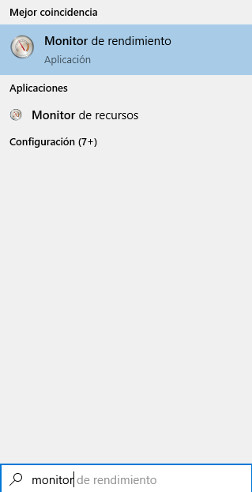
forma 1: forma 2:
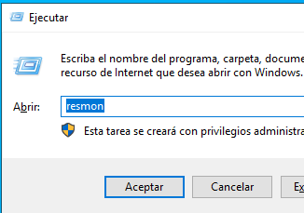
buscar y abrir win+r =>
desde barra de
busqueda

  - Utiliza el monitor de recursos para ver el estado de la CPU mientras que se ejecuta una aplicación (p.e. Edge). Captura pantalla.
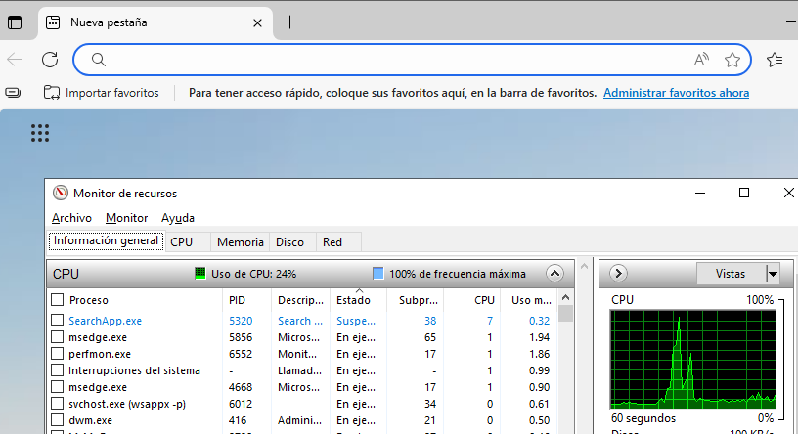
  - Finaliza Edge
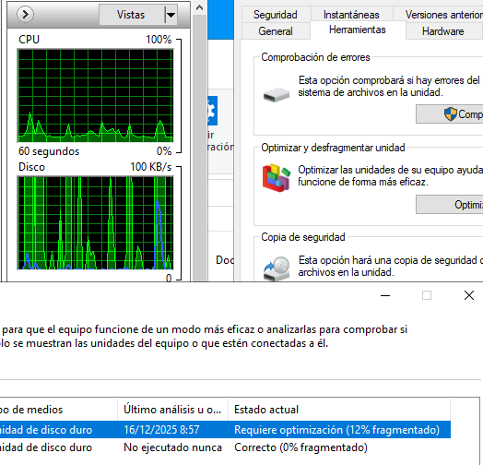
  - Utiliza el monitor de recursos para ver el uso de disco del desfragmentador de windows ( fuerza a optimizar la unidad). Captura pantalla
- Monitor de rendimiento: configura contadores para monitorizar la utilización de los recursos del sistema.
  - Indica cómo acceder : comando y entorno gráfico (2 maneras)
forma1: win+r => perfmon
forma2: busca monitor de rendimiento y abrir.
  - Configura el monitor de rendimiento para ver los bytes disponibles de Memoria y también los bytes de lectura / escritura del disco; mientras descarga un fichero de Internet.
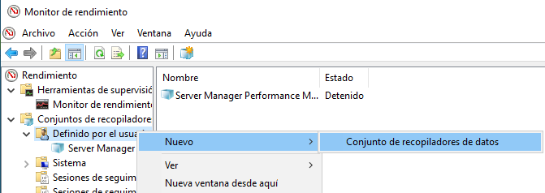
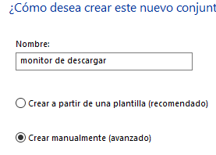
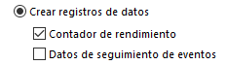

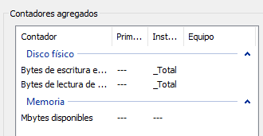
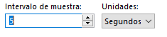

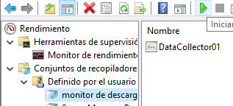

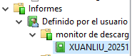



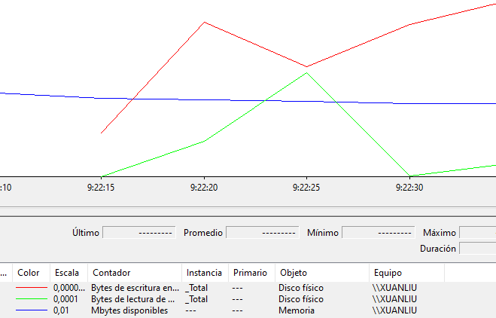

- Conjunto de recopiladores de datos e informes.
  - Crea:“monitor de estado del procesador” del tipo contador de rendimiento. Agregar contador “% de tiempo de procesador” , cada 10 segundos. Guardar datos en C:\p6_monitor. Antes de finalizar ,pinchar en abrir propiedades para este conjunto (examinalas).
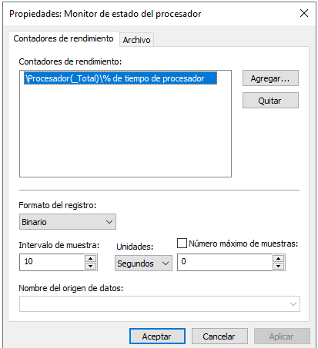
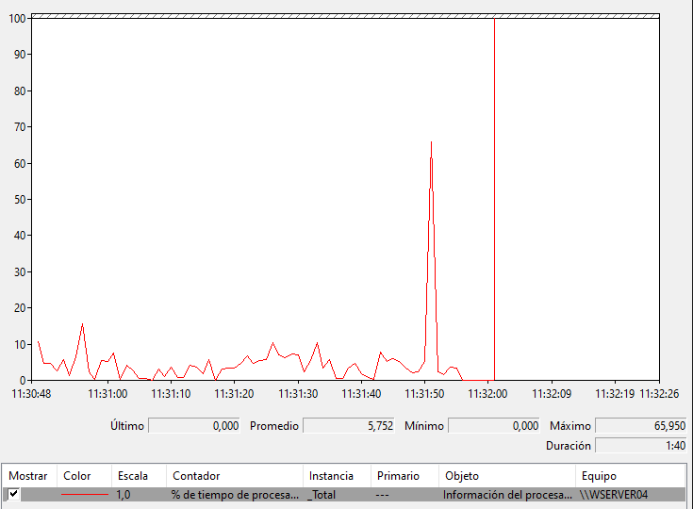
  - Inicialo. Luego visualiza el informe generado.
  - Crea: “Alerta del procesador” del tipo alerta del contador de registro que genere un evento cuando el % de tiempo de procesador” supere el 5%.
  - En: DataCollector01 , boton dcho → propiedades → Acción de alerta → Marcar Registrar una entrada en el registro de eventos de aplicación.
- Registro/Visor de eventos
  - Indica cómo acceder:comando y entorno gráfico
  - Ver registro de alerta anterior.
(Registro de aplicaciones y servicios → Microsoft → Windows → Diagnosis-pla )
  - Ver las veces que se ha iniciado/ reiniciado el equipo
!! Filtrar eventos de Registro Windows -Sistema con ID 1074 , 1076
Cómo ver eventos de apagado en Windows Server 2019, 2016 - Solvetic
  - Crea la vista personalizada _ >Inicios de sesión incorrectos , que nos filtre los eventos de los incios de sesión incorrectos.
Previamente hay que habilitar la directiva local de auditoria de eventos de inicio de sesión → gpedit.msc
Simular inicios de sesión erróneos
Crear la vista personalizada , inicios de sesión incorrectos, que filtre los registros de Windows – Seguridad , con id 4625
- Programar Tareas
  - Iniciar el programador de tareas y examina la biblioteca de tareas.
  - Crea una nueva tarea para que se desfragmente semanalmente (viernes – 8 tarde) los discos duros del sistema (prueba:ejecutar 2 minutos)
  - Crea una nueva tarea para que cada día a la 0:05h se eliminen todos los ficheros que se encuentran en el directorio c:\tmp
** Necesario crear archivo BAT o CMD que contenga el comando
Ejemplo de archivo BAT

@echo off
REM Este script elimina todos los archivos del directorio C:\temp

echo Eliminando todos los archivos en C:\temp…
REM comando que elimina archivos, /q no solicita confirmación

del /q "C:\temp\*.*"
@echo off: Oculta los comandos que se ejecutan en la ventana de la consola.
echo Operación completada.
REM Detiene la ejecución para que el usuario pueda leer el mensaje final antes de cerrar la ventana
pause

